阝付件8
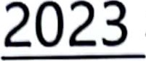年度广州市南沙区滨海实验学校职称评前申报材料公示
经个人申报和我校职称评审申报材料审核小组初步审核，现将我校拟申报中小学教师职称评审人员的申报材料进行公示。
推荐人选的申报材料在职称申报系统的网址· https：//gzrsj. hrssgz. gov. cn/vsgzhr/Login—ZJ2. aspx 公示码：056640
公示时间：从2024年4月12日至4月18日止（不得少于 5个工作日）。
若对申报人材料有异议，请电话或书面向区、学校投诉受理部门反映，反映情况的电话和书面材料要自报或签署真实姓名，不报或不签署真实姓名的，一律不予受理。
受理情况反映的部门、电话和地址：
部门：南沙区教育局评委办、区纪检、学校竞争推荐工作领导小组办公室。
钟云宇（南沙区教育局党政办34683341）、刁日莲（南沙区教育局机关纪委84682879）、黄敏欣（滨海实验学校3907998D 联系地址：广州市南沙区进港大道466号之二传媒大厦10 楼广州市南沙区教育局。邮编：5H455。
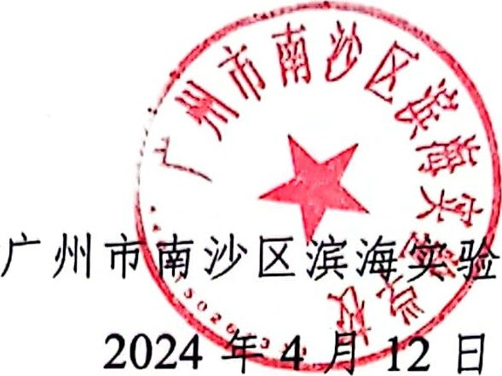一学校
咐件
序号 | 工作单位 | 姓名 | 性别 | 申报职称名称
1 | 广州市南沙区滨海实验学校 | 崔杨 | 女 | 小学英语一级教师
2 | 广州市南沙区滨海实验学校 | 朱磊 | 女 | 初中体育与健康一级教师
3 | 广州市南沙区滨海实验学校 | 苏国萍 | 女 | 小学数学一级教师
4 | 广州市南沙区滨海实验学校 | 胡婉茵 | 女 | 初中生物一级教师
5 | 广州市南沙区滨海实验学校 | 万昭之 | 女 | 小学语文一级教师
6 | 广州市南沙区滨海实验学校 | 陈紫健 | 男 | 小学体育与健康一级教|，
7 | 广州市南沙区滨海实验学校 | 王珍珍 | 女 | 小学语文一级教师
8 | 广州市南沙区滨海实验学校 | 陈志浩 | 男 | 初中地理一级教师
9 | 广州市南沙区滨海实验学校 | 陈俊朗 | 男 | 小学体育一级教师

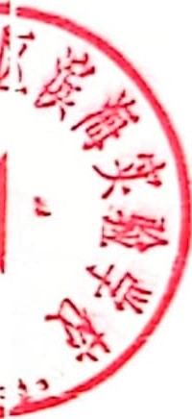
学校推荐人选名单（共1 9人）

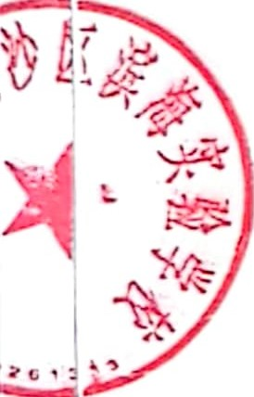
   | 广州市南沙区滨海实验学校 | 马咏诗 | 女 | 初中生物二级教师
   | 广州市南沙区滨海实验学校 | 徐志丹 | 男 | 初中体育与健康二级教师
  12 | 广州市南沙区滨海实验学校 | 曹爱令 | 女 | 小学英语二级教师
  13 | 广州市南沙区滨海实验学校 | 罗子圆 | 女 | 小学语文二级教师
   | 广州市南沙区滨海实验学校 | 丘雯雯 | 女 | 初中英语二级教师
  巧 | 广州市南沙区滨海实验学校 | 苏丽娜 | 女 | 小学音乐二级教师
  16 | 广州市南沙区滨海实验学校 | 苏楚琪 | 女 | 小学数学二级教师
   | 广州市南沙区滨海实验学校 | 杨晓琳 | 女 | 小学体育与健康二级教师
  18 | 广州市南沙区滨海实验学校 | 胡文瑶 | 女 | 初中信息二级教师
  19 | 广州市南沙区滨海实验学校 | 刘杰华 | 男 | 小学音乐二级教师

附件8 联系地址：广州市南沙区港大遵4号之二传牒大嗄10
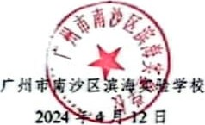
广州市沙区教育局·邮编：5n45髯
．年度广州市南沙区滨海实验学校职称评前申报材料么标
经个人申援和我校职称评軍中援材料审核小初步审，现捋我校拟申中小字教拜职评审人昃的申援材料遴行公示·
攮荐人的申掀材料在取魯申系統的网址： https：//gzrsj.卜“s．騭ov．“/” hr几in一asp:
公示码：40
公示时阿：从凹24年4月12E至4月胭E上（不少于 5个工作E）·
若对审撥人材科有异议·谴电话或书面向区、校投诉受璞孬冂反映·反映情况的电话和书而材料要自援莶署真实姓名· 不援或不筌詈真实姓名的·一律不于受理· 爻理情况反的0门、电话和地：
冂：汐教胃厨评委办、区纪检、学校争攘荐二怍領导小逦办公．
 | 广州节有沙区滨诲实銓校 | 马咏诱 | 女 | 朽中生物二教0
11 | 疒州节沙区蕊 | 徐志丹 | 勇 | 中体肓与健康二教师
 | 广事胄汐区滨实銓学校 |  | 女 | 小芙语二圾教师
13 | 广州对汐区為实校 | 罗子王 | 女 | 小学语文二教
14 | 疒州事有沙区海实验字咬 | 丘雯雯 | 女 | 初中语二徽孬
 | 疒州市《沙区还海实乻寧校 |  | 女 | 小学乐二堙教师
16 | 疒州市到沙区滨海銓学咬 | 苏楚琪 | 女 | 小字字二以教
17 | 疒州节生汐区满 |  | 女 | 小体育与健康二教师
 | 广州节离汐区满诲实銓模 | 胡文瑶 | 女 | 中信慝二鳗教
19 | 广丰甾汐区还诲实銓咬 | 到杰丰 | 勇 | 小寧罾乐二教师
序号 | 工作草位 | 姓名 | 性别 | 申报职称名称
1 | 疒州市沙区滨海实验字校 | 崔 | 女 | 小字英语一徽师
2 | 广州市南汐区滨海实验学校 | 朱磊 | 女 | 朽中体育与健康一教孬
3 | 广州市南沙区滨海实验学校 | 苏£ | 女 | 小学数一教孬
4 | 广市南沙区滨实騷学校 |  | 女 | 初中生物一教孬
5 | 广州市南沙区滨海实验字咬 | 万昭之 | 女 | 小学语文一教孬
6 | 广州布南沙区滨海实辁字咬 | 陈紫健 | 男 | 小学体育与健康一教
7 | 广市所沙区滨海实验字校 | 王珍珍 | 女 | 小学语文一教师
8 | 广州市南沙区滨诲实验字梗 |  | 男 | 初中地理一级教拜
9 | 广州市南沙区滨海实验学梗 | 脲俊朗 | 男 | 小体肓一教孬
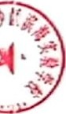
钟云字〈南汐叾教局瓮政办34 3弘l )刁日还{有沙区教肓局机关纪委84 2879L黄敏欣（滨海实聿咬3 7的跗件
学校推荐人选名单（共19人）

